Министерство науки и высшего образования Российской Федерации
Федеральное государственное автономное образовательное учреждение высшего образования
«Пермский национальный исследовательский политехнический университет»

Электротехнический факультет
Выпускающая кафедра: информационные технологии и автоматизированные системы (ИТАС)
Направление подготовки: 09.03.04 Программная инженерия

ОТЧЕТ
Лабораторная работа
«Методы поиска»
По дисциплине «Основы алгоритмизации и программирования»

Выполнил студент группы РИС-25-2б
Альметова Дарья Михайловна
Принял: Доц. Полякова О.А.

Пермь 2026
Постановка задачи:
- Реализовать на некотором наборе данных работу 4-х методов поиска: линейный, бинарный, интерполяционный (с геометрическим и аналитическим решением) и прямой метод поиска подстроки в строке.
Анализ задачи:
- Метод 1: Линейный поиск.
  - Задача заключается в поиске количества элементов с заданным ключом в массиве целых чисел. Принцип работы таков: последовательный проход по всем элементам массива, сравнение каждого элемента с искомым ключом, счёт количества совпадений.
  - Линейный поиск – поэлементный перебор множества данных для поиска заданного элемента.
- Метод 2: Бинарный поиск.
  - Необходимо найти номер элемента массива, значение которого равно ключу.
  - Для осуществления бинарного поиска необходим отсортированный массив. Принцип заключается в делении пополам диапазона на каждом шаге, в сравнении среднего элемента с ключом. На каждой итерации исключается половина элементов, поиск продолжается в той части, которую не отбросили.
  - Бинарный поиск – метод деления множества данных на две половины и продолжение работы с одной из них.
- Метод 3: Интерполяционный поиск.
  - Нужно найти номер элемента массива, значение которого равно заданному ключу.
  - Вместо нахождения середины диапазона, как это делалось во втором методе, необходимо использовать формулу нахождения промежуточного элемента:

mid = left + ( (key – A[left]) * (right – left) ) / A[right] – A[left], где

mid (i) – номер элемента, с которым сравниваются значения ключа.
key (x) – значение искомого элемента. В задаче известен.
A – массив набора данных, которые равномерно упорядочены. Упорядоченный набор – это набор, где шаг между элементами одинаковый.
Left (x0) / right (x1) – номера крайних элементов области поиска.
A[left] (y0) / A[right] (y1) – значения на концах диапазона.

Необходимо провести сравнение A[mid] и key. Формула выводится из канонического уравнения прямой: (y - y0)/(y1 - y0) = (x - x0)/(x1 - x0).
i = x0 + (x – y0)(x1 – x0) / y1 – y0
  - Интерполяционный метод – нахождение промежуточных значений из набора данных по известным точкам или графикам.
- Метод 4: Поиск подстроки в строке.
  - Такой поиск позволяет через посимвольное сравнение подстроки и строки определить, входит ли подстрока в строку.
  - Происходит проверка всех возможных позиций начала подстроки в тексте. Для каждой позиции посимвольно сравнивается с образцом. При первом несовпадении переход к следующей позиции.
- Основной блок main() содержит:
  - Массив для линейного поиска (неотсортированный).
  - Массив для бинарного и интерполяционного поиска (отсортированный).
  - Введённые пользователем ключ, строка и подстрока.

Блок-схема
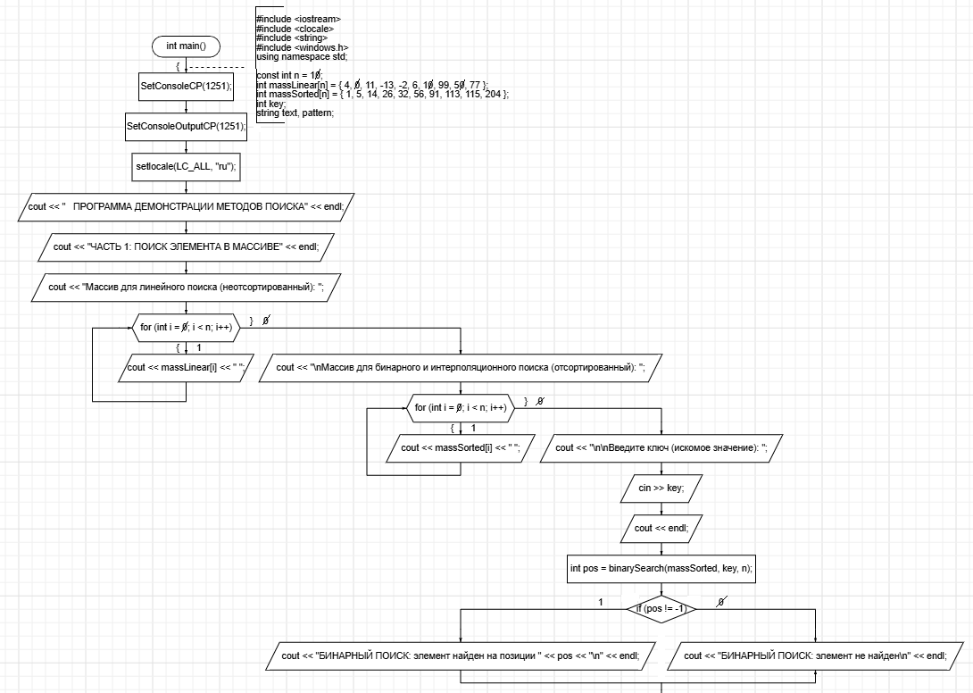
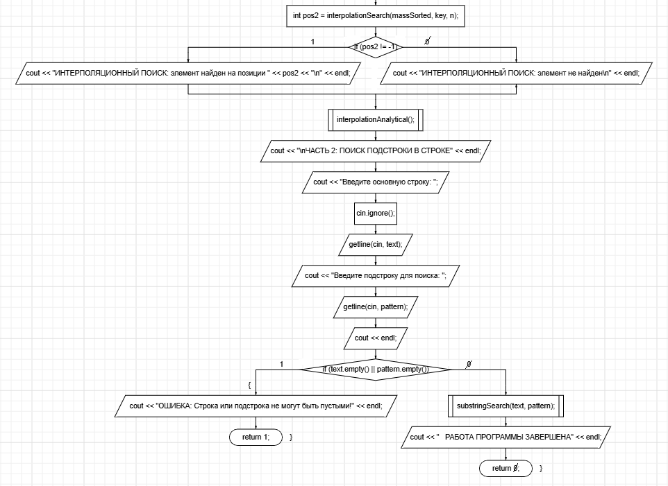
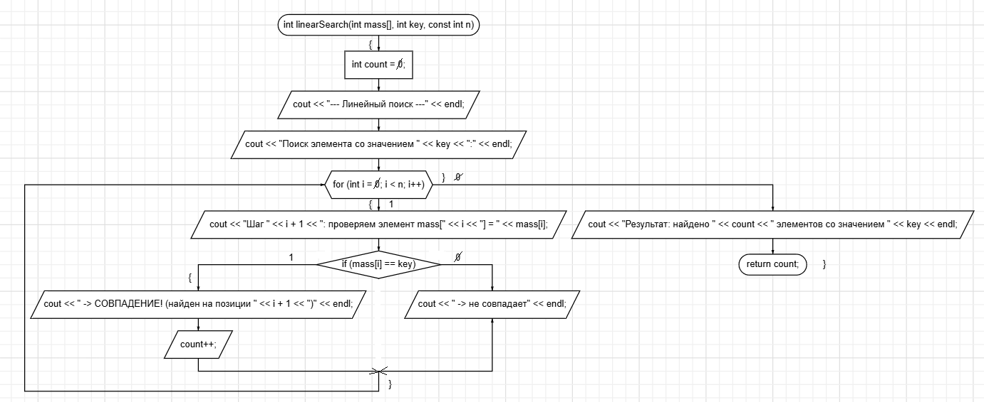
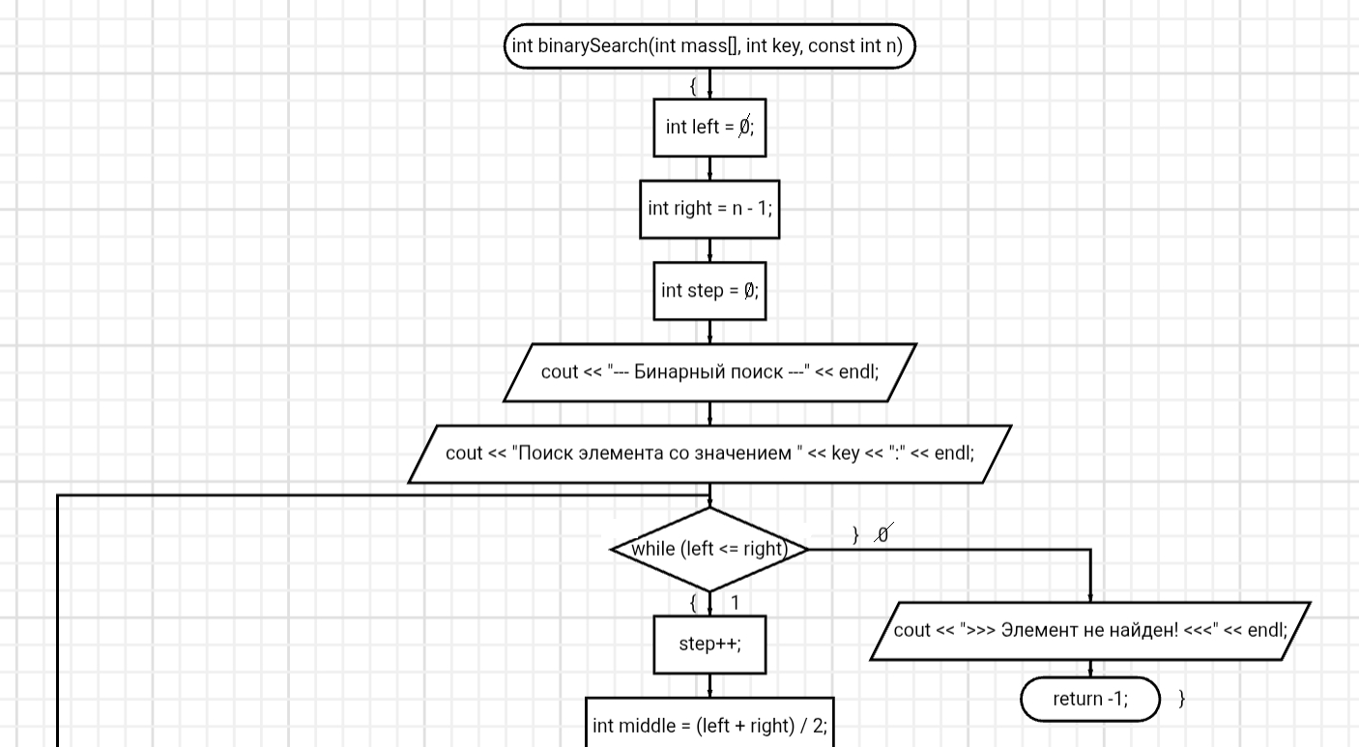
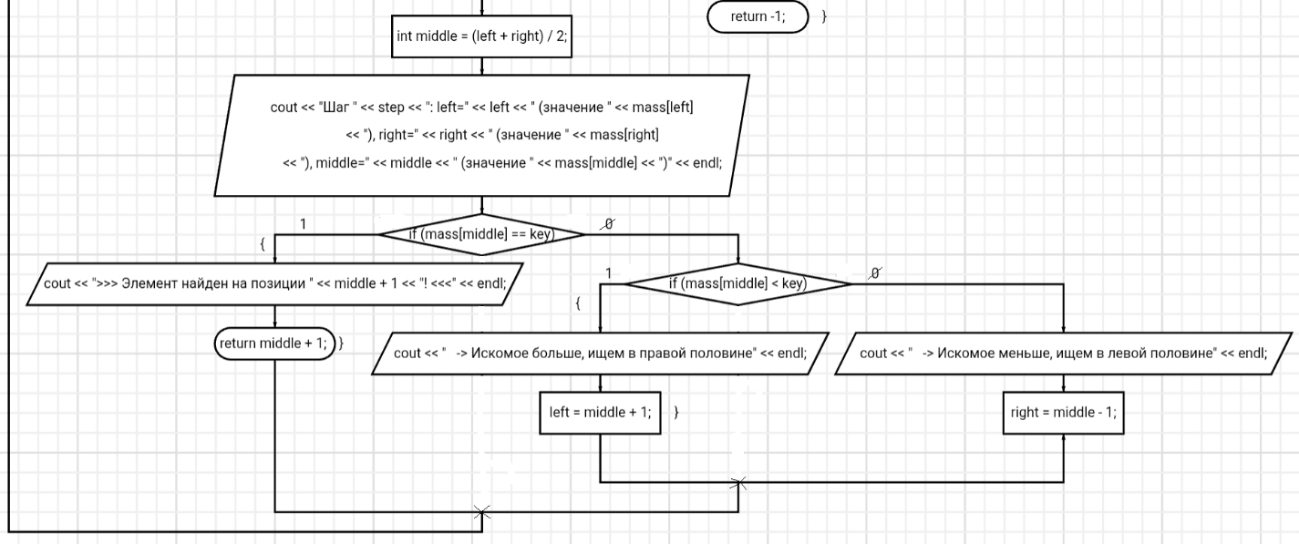
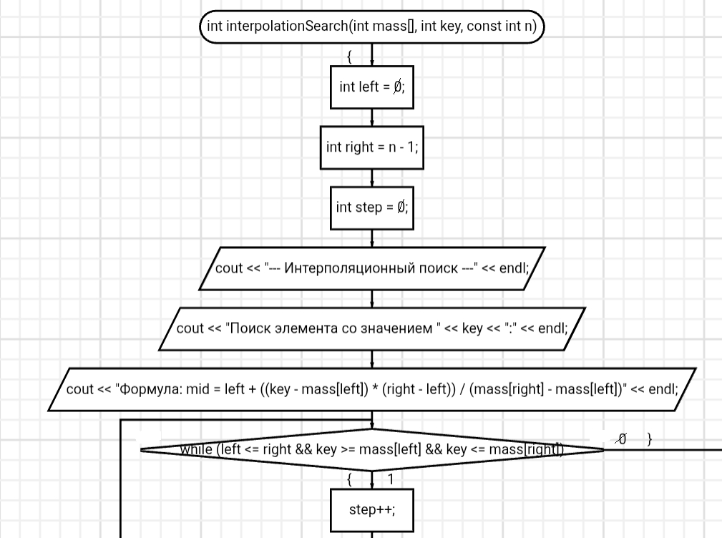
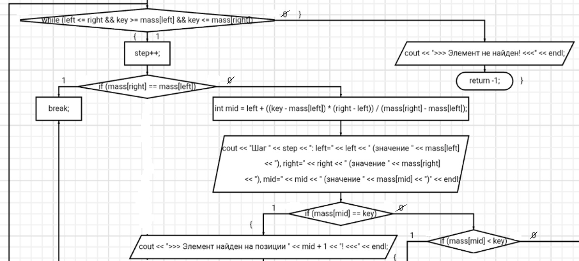
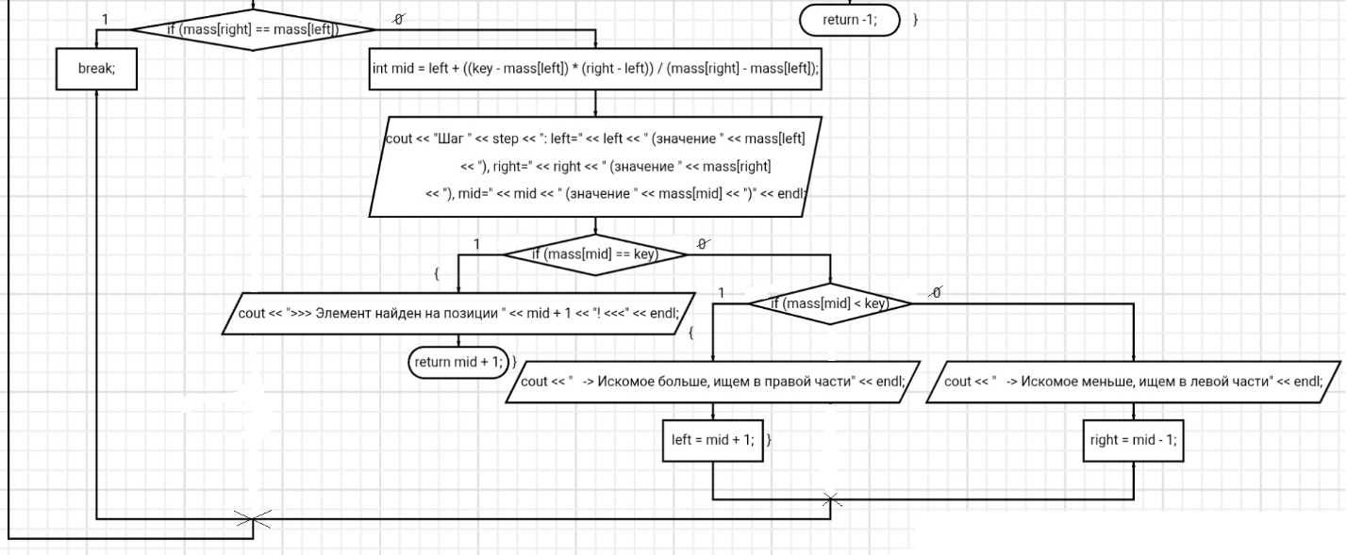
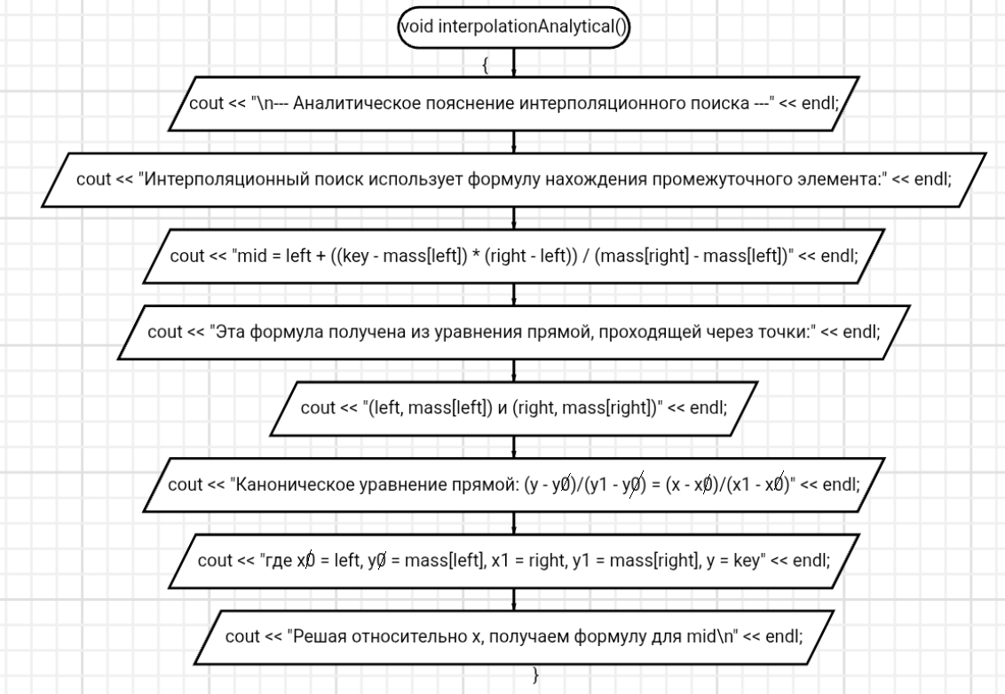
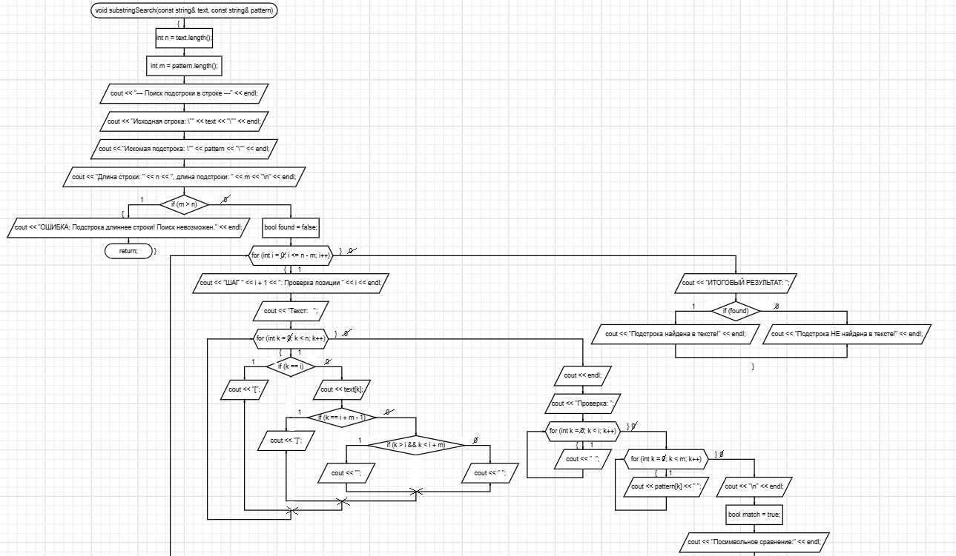
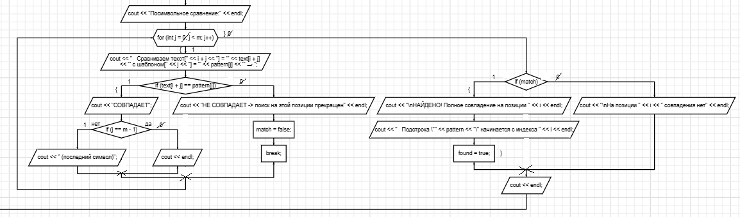

Код
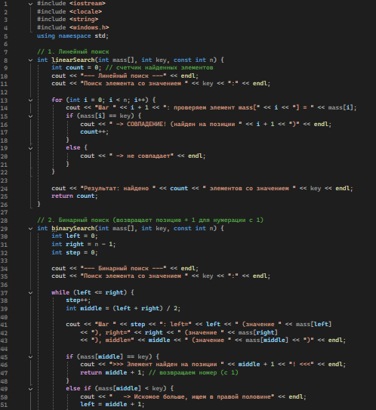
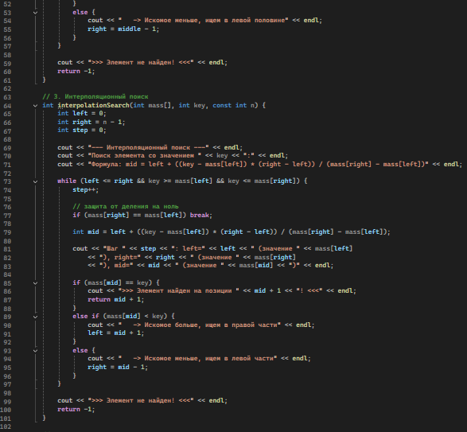
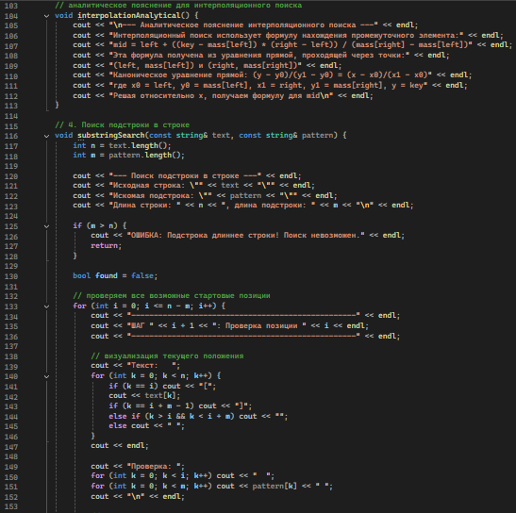
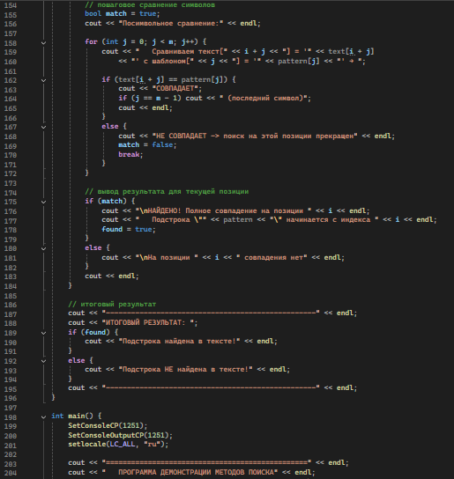
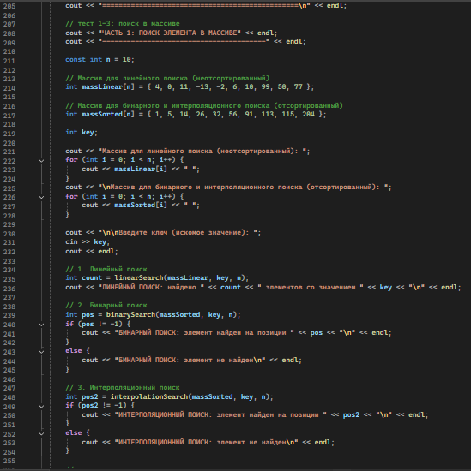
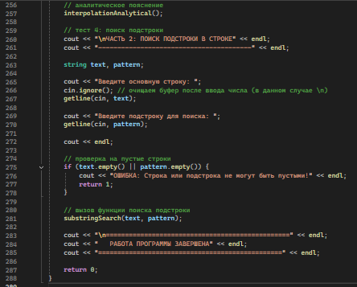
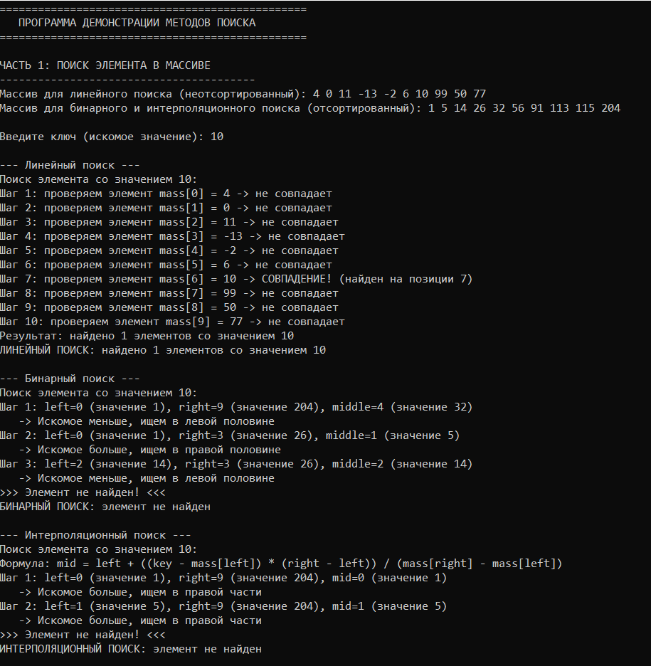
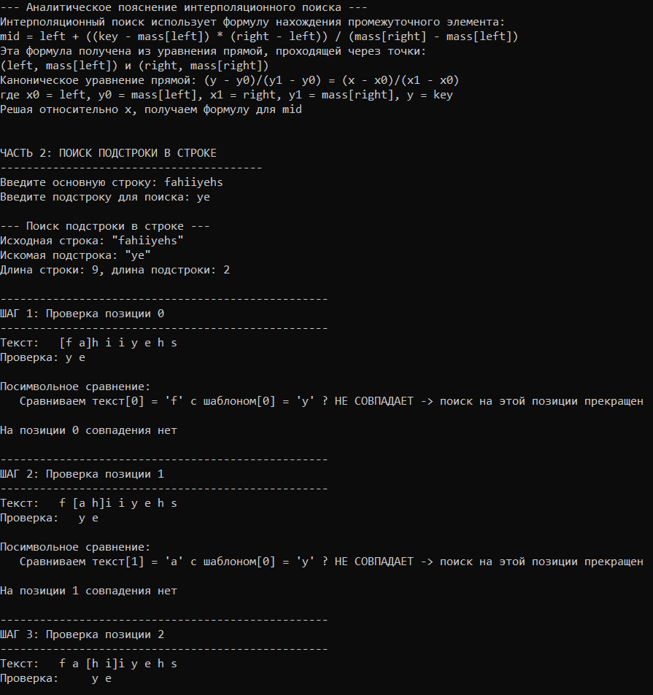
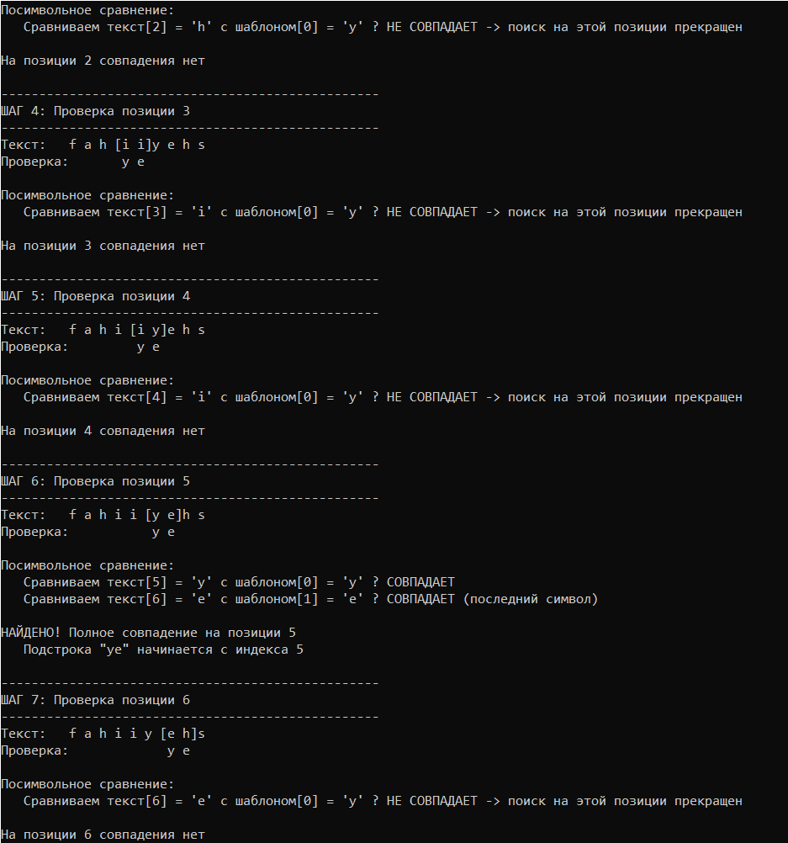
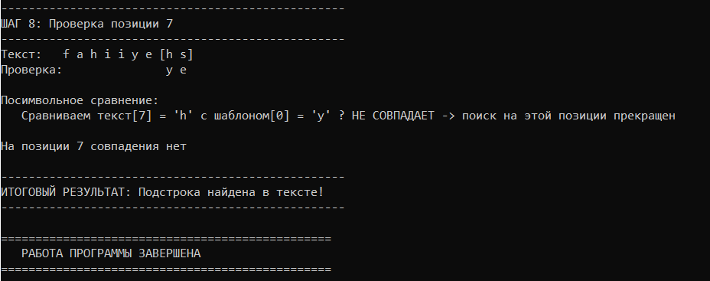

Аналитическое решение для интерполяционного метода
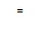
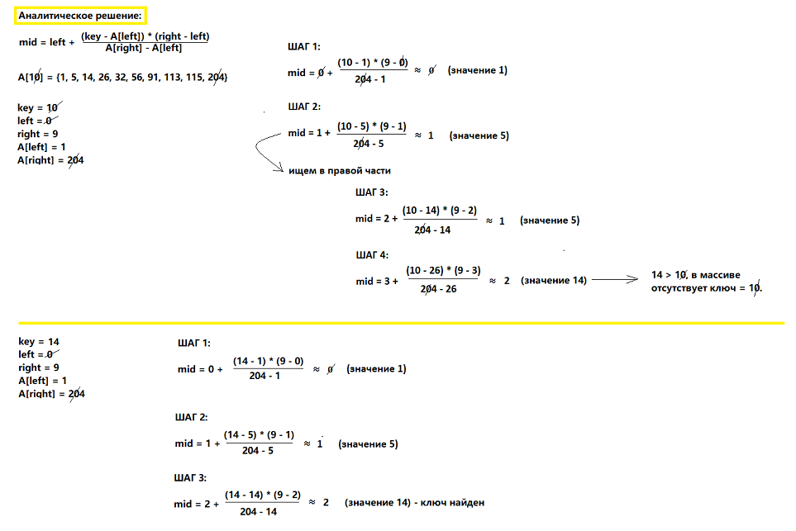

Геометрическое решение для интерполяционного метода

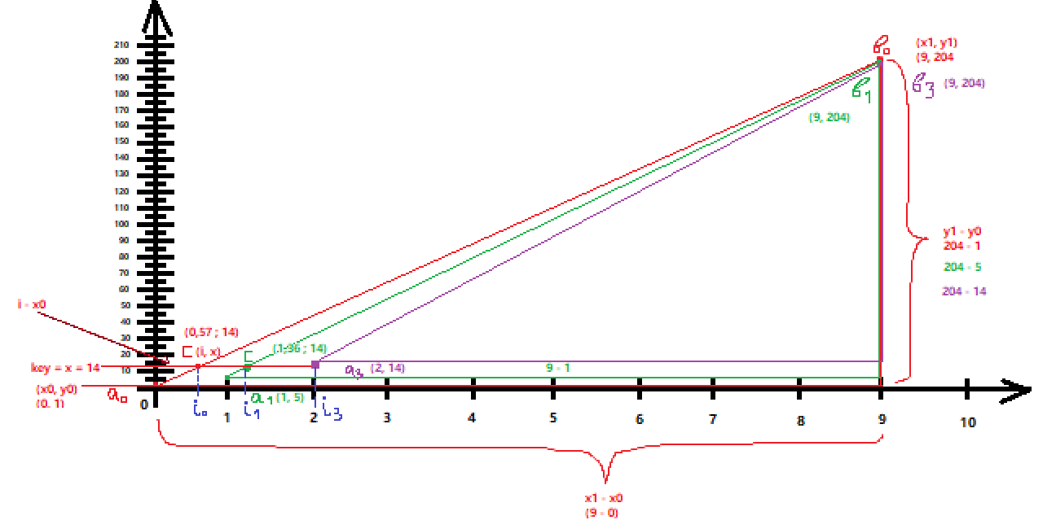
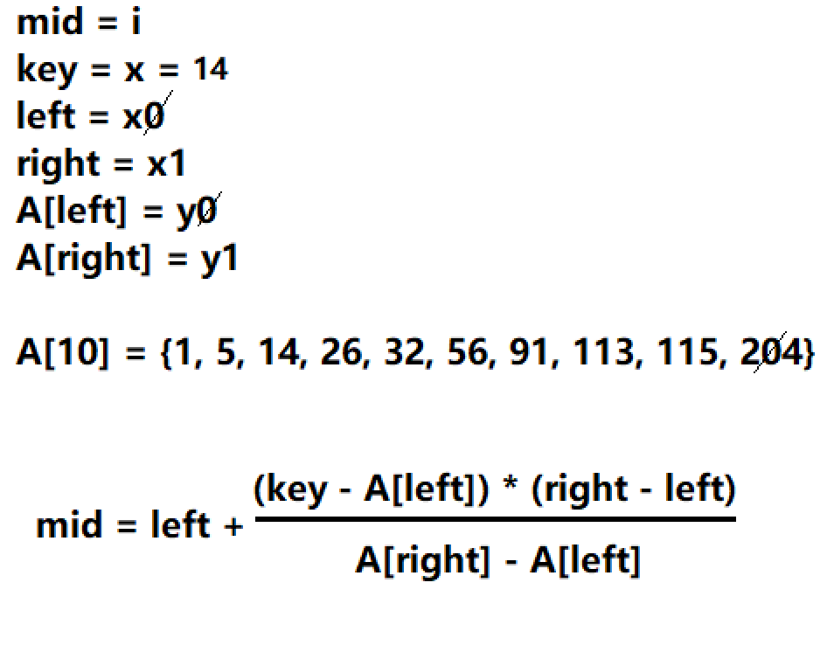

ЗАКЛЮЧЕНИЕ

Существуют различные методы поиска с разными достоинствами, недостатками и эффективностью. Во-первых, линейный и бинарный поиски работают с любыми типами данных. Линейный поиск эффективен на небольших наборах данных в отличие от бинарного, а также не требуется предварительная сортировка данных в отличие от бинарного и интерполяционного методов, а ещё первый метод не требует дополнительных памяти и функций, как и прямой поиск подстроки в строке. Однако у линейного метода есть и минусы: большое время выполнения до необходимости просмотра всего набора данных, а также низкая эффективность на больших множествах. При бинарном методе, если набор данных изменяется, необходимо снова его сортировать, медленно работает с маленькими наборами данных. Прямой метод поиска подстроки характеризуется последовательным длительным временем выполнения, а так как просмотр начинается с первого символа, то на каждом шаге символ может пересматриваться нами неоднократно. Интерполяционный поиск по сравнению с бинарным более быстрый и эффективный, однако есть риск переполнения, если для вычисления индекса используются очень большие числа. Сложность алгоритма линейного поиска – O(n), бинарного поиска – O(logn), интерполяционного поиска – O(loglogn), поиска подстроки в строке – O(n*m), где n – длина строки, а m - длина подстроки. Из эффективности каждого алгоритма можно сделать вывод, что самый быстрый алгоритм поиска – интерполяционный, за ним идёт бинарный, после линейный и менее быстрый – поиск подстроки в строке.

